以人为本 关注需要 服务特殊儿童
--- 记市南区普特融合、学科整合研讨会
2017.12.27

2017年12月27日下午，市南区教育指导中心组织、青岛三江学校承办的“以人为本 关注需要 服务特殊儿童”心理健康教育和特殊教育学科课程整合研讨会如期举行。市南区普校特殊学生观察员、初小专兼职心理教师、青岛三江学校教师等50余人参加了研讨会。研讨会分为课例展示、培智课标解读、经验交流、研讨互动、专业讲座、感悟分享六大板块，形式丰富多样，内容精彩纷呈。
【课例展示】青岛三江学校的周婷老师为大家带来了三年级的康复训练课程《神奇的泡泡》。周老师根据特殊学生注意力较为分散、自控能力较差的学习特点，以及低年级学生能力发展较为滞后的实际情况，利用康复性的教学设计，通过由浅入深从感知到体验的教学过程，激发特殊学生的学习兴趣和运动兴趣。使特殊孩子们在探究式、互动式的游戏教育活动中，自主地、能动地体验学习的快乐，感受成功的喜悦。
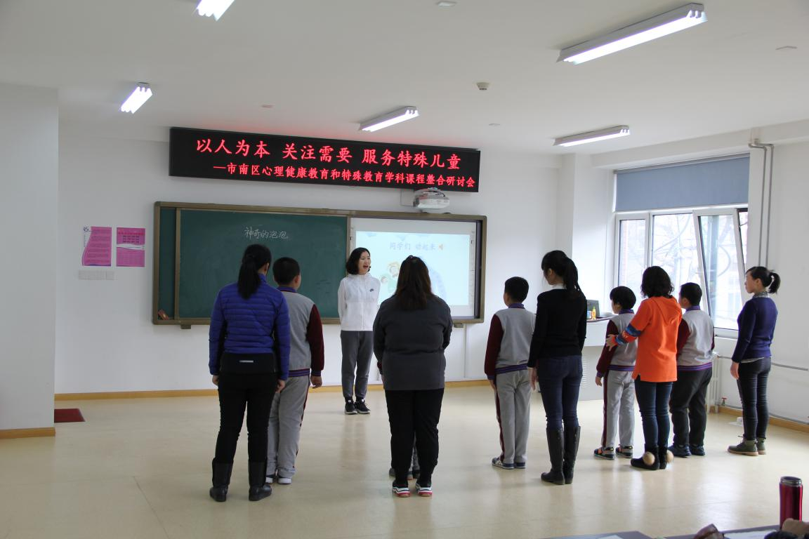【培智课标解读】青岛三江学校的李海英老师做《培智学校义务教育课程标准》分析与解读。李老师以生活数学学科为例，就课标的前言、课程目标、课程内容、实施建议等四个方面，通过条理清晰、层次分明的解读，让与会老师了解培智教育新课标，为随班就读教师提供一个标尺，有效整合普通教育与培智教育课标，合理制定随班就读学生的教学目标，将普校特殊需要学生的教育管理推上一个新台阶。
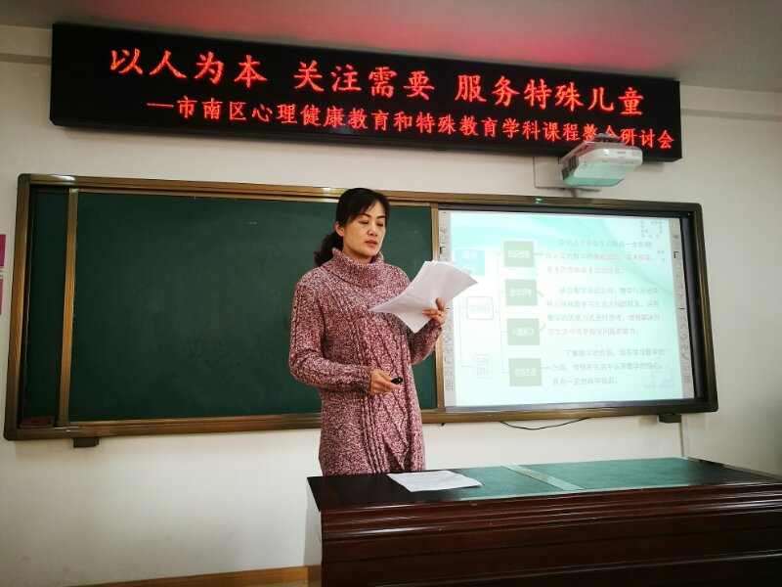【经验交流】青岛市实验小学的王新玲老师、镇江路小学的徐洪翠老师分别进行了题为《让学生做快乐的自己》、《用耐心与爱心陪伴随班就读孩子的成长》的经验交流。两位老师从自己的实际从教经验出发，细致的剖析了特殊孩子成长过程中的着重关注点。体现出了一名教育工作者对每一个学生的拳拳爱护之心、有教无类之意、因材施教之法，既是教育经验的分享，也是真情实感的流露。
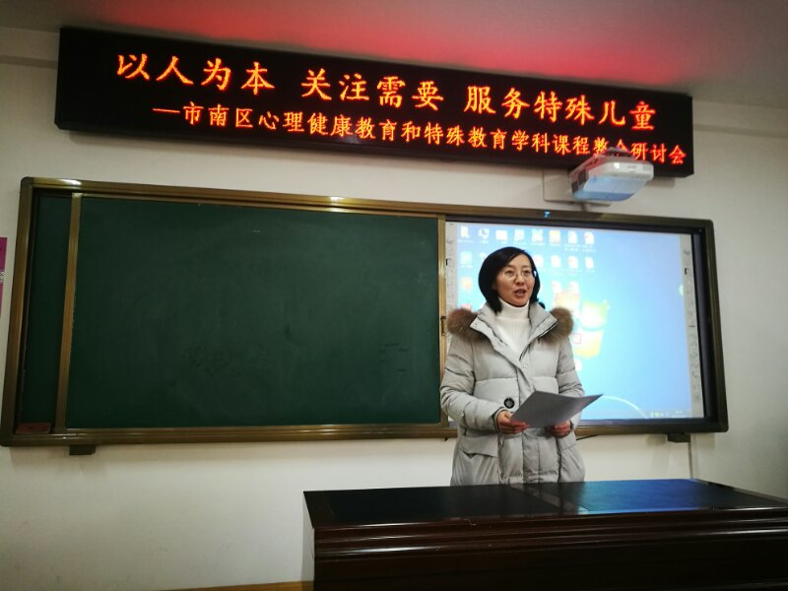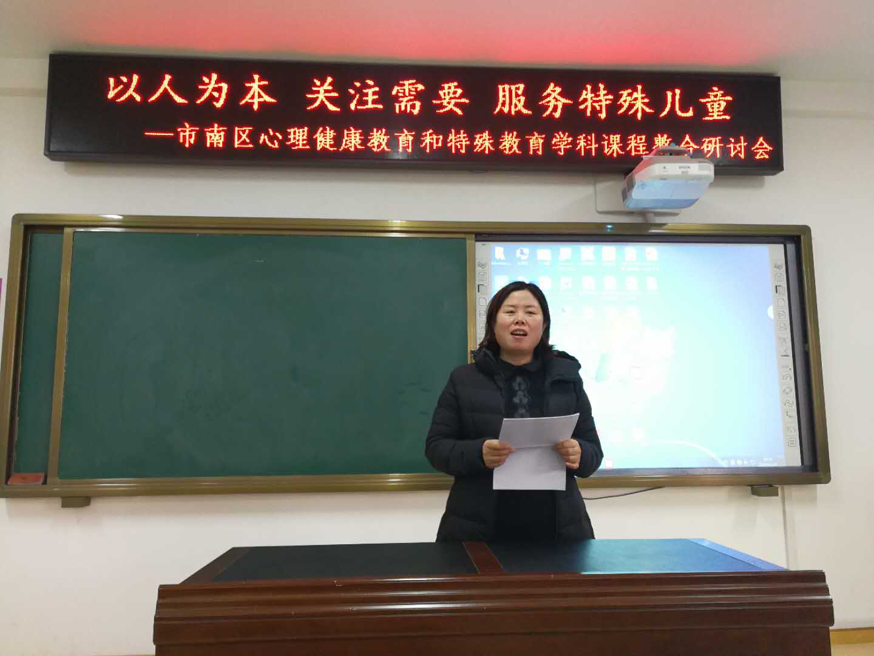【研讨互动】
与会老师针对课程的展示和教学设计进行了深入研讨，在评课研讨环节踊跃发言，提供了许多宝贵的意见和建议。关注学生的成长，突出尊重与理解，充分发挥团体的作用，形成教育合力。此外，老师们还积极探讨了心理健康教育和特殊教育两个学科相互融合的合理性和必要性，以及两个学科深度整合的有效方法，研讨气氛热烈，老师们收获颇丰。
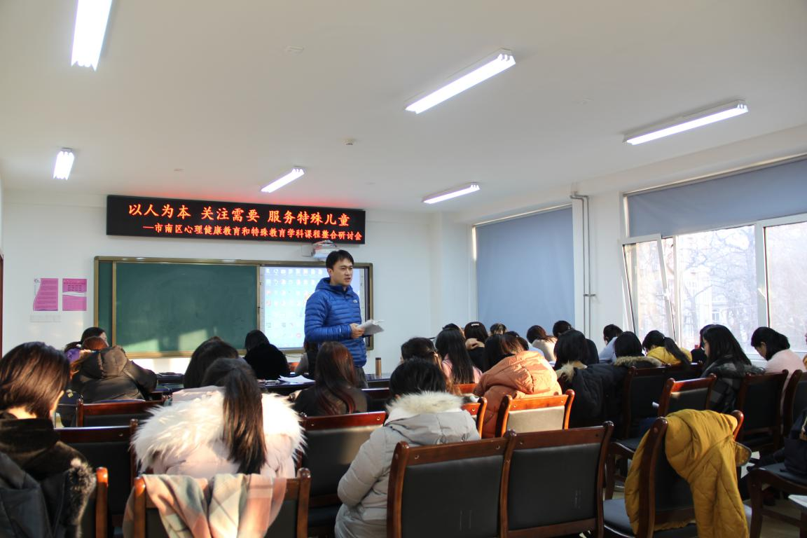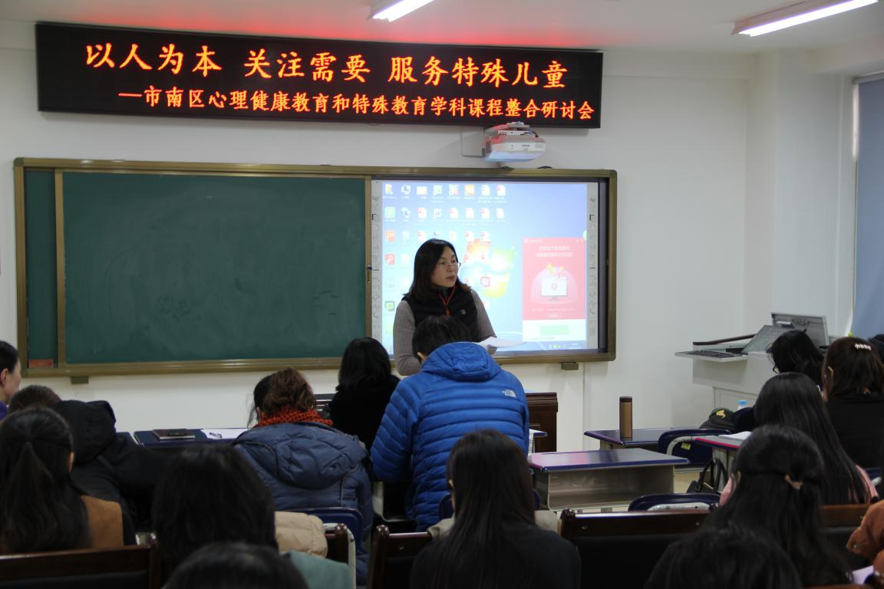【专业讲座】区中心教研员松梅老师与大家分享了《新时代随班就读重在实质融合》，指出精准的课前准备是做好特殊儿童随班就读的前提，合理的教学设计是提高特殊儿童随班就读有效性的基础，重视特殊儿童的体验是提高特殊儿童随班就读有效性之关键，建立完善的课程评价机制是特殊儿童随班就读的有效保障。解决特殊学生教育所面临的问题和困惑，不仅需要老师们的爱心和耐心，还需要有更加专业的技能培训和指导。
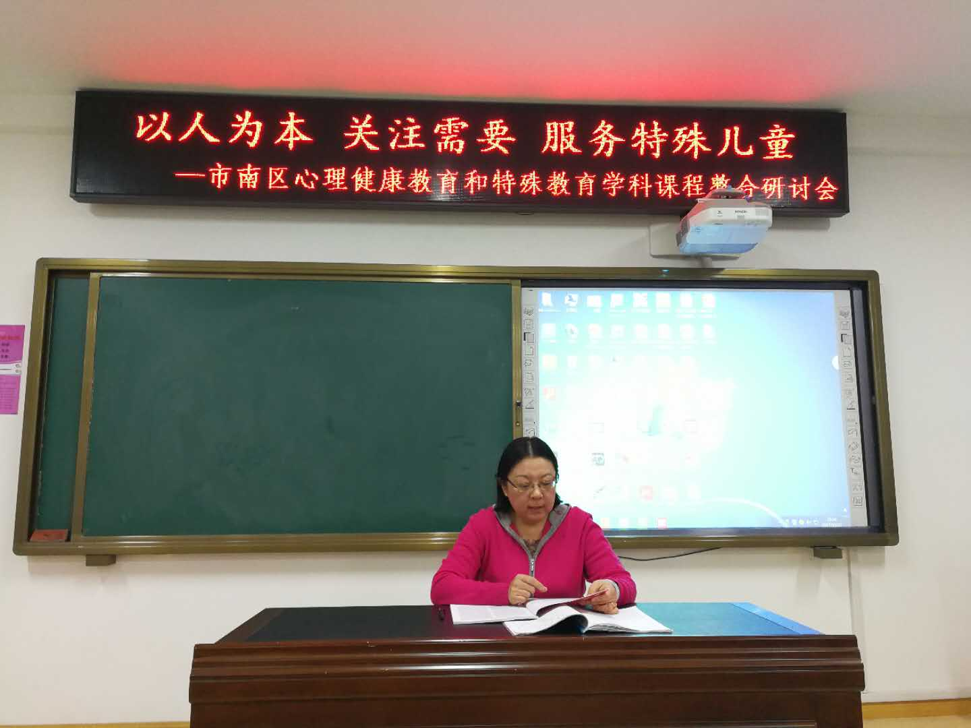区特殊教育教研员松梅老师最后总结到，本次心理健康教育和特殊教育学科课程整合研讨，向两个学科深度整合的目标又迈进了一步，对普教和特教的老师来说，都是一次很好的学习交流机会。本次研讨会充分体现出以人为本，关注需要，服务特殊儿童的理念，富有建设性和启发性，为特殊教育更美好的发展指明方向。
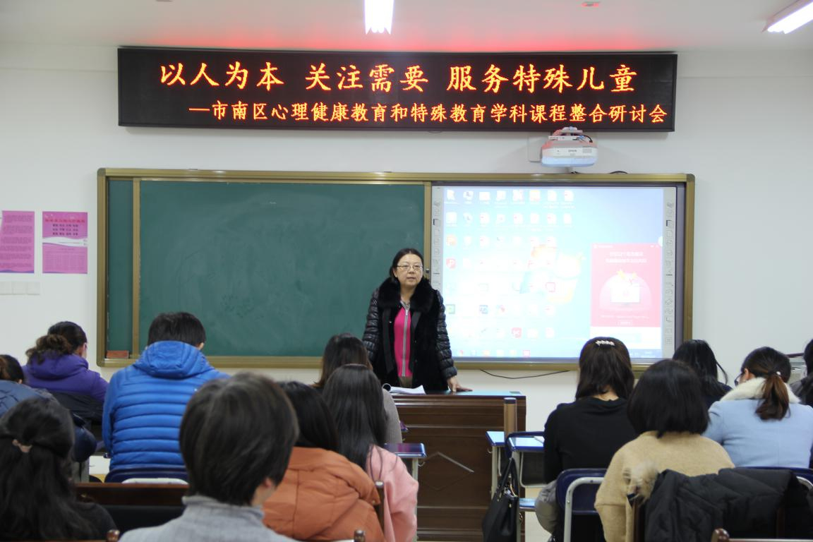我区将以十九大报告中提出的“办好特殊教育”为愿景，加强普特融合，为了有特殊需求的孩子，凝心聚力，砥砺前行！
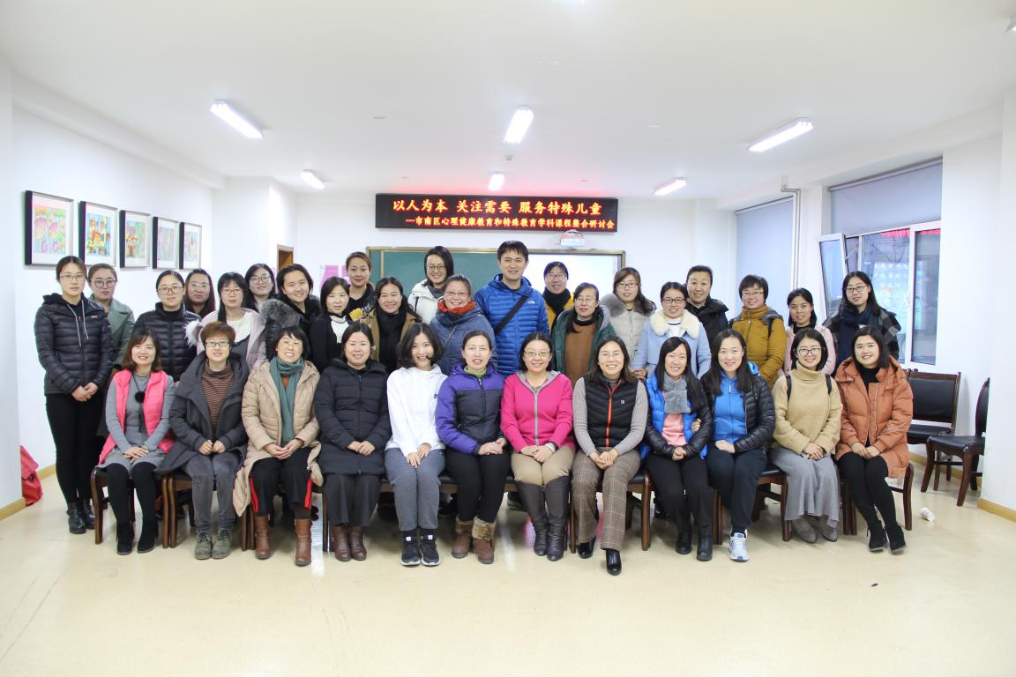【感悟分享】
“周老师的课设计合理，环节清晰，通过鼓励学生完成有难度的小游戏，培养学生参与活动的信心。《培智学校义务教育课程标准分析与解读》使我们可以更加准确的为特殊学生制定培养计划，帮助他们更好的发展。”
---新昌路小学 王珺老师
“《神奇的泡泡》抓住兴趣，源于生活。感叹周老师课程设计的用心与专业，一堂课达到了知识的传授，技能的培养，人际交往能力的训练。给我很大的启发，受益匪浅。”
---镇江路小学 徐洪翠老师
“周老师《神奇的泡泡》教学设计巧妙，符合学生的认知特点，教学过程自然，课堂气氛轻松愉悦。王新玲老师和徐洪翠老师的对班级中随班就读孩子以爱心、耐心、抱持之心陪伴，帮助孩子走上康复之路。”
---青岛市实验小学 臧晓文老师
“不忘初心，以人为本，关注需要，服务儿童。孩子们不一样，但都需要爱和关注，都需要教育与实践，重视个别化教育，重视不同群体的需要与指导，让学生快乐学习，快乐生活，让我们的爱心与耐心陪伴孩子们成长。”
---八大峡小学 王晓萍老师
“尊重与理解，尊重孩子现在的样子，甚至尊重他们不能学会一些简单的知识。如果孩子是一匹千里马，就引他到广阔的天地，自由驰骋；如果孩子是一只小蜗牛，就陪他慢慢爬行。而随班就读的老师们在快节奏的校园里，能为孩子开辟一片属于自己的角落，让孩子有自由的世界。对于特教老师来说，在帮扶特殊孩子的路上有了更多的同道中人，我们也更有信心！感谢教育中心搭建的平台。”
---三江学校 崔秀玲老师

